النقل الكيمياوي في الجهاز العصبي :
ان التقدم الذي حصل في معرفتنا للنواقل العصبية قد تأتي من خلال ايجاد ادوية تعمل بشكل شادات agonistاو مضادات antagonist انتقائيه في الجهاز العصبي
وعموما قد تكون النواقل العصبية neurotransmittersلها فعلا خاصا في الجهاز العصبي المركزي حصرا وبعضها فضلا عن عملها في الجهاز العصبي المركزي فان لها افعال محيطية peripheral ولكي تحسب المادة المفرزة كناقل عصبي يجب ان تحقق مجموعة من الشروط
- يجب ان توجد هذه المادة وتفرز في المشابك العصبية synaps
- يجب ان تخزن في النهاية العصبية ماقبل المشبك presynaptic
- يجب ان تجري عمليات تصنيعها في العصب ماقبل المشبك
- يجب ان تتحرر عند التحفيز العصبي nerve stimulation
- يجب ان تؤدي فعلها على الغشاء مابعد المشبك postsynaptic membrane
- يجب ان يكون استقلابها في المشبك metabolized in synaps
ان اغلب الادوية العاملة على الجهاز العصبي يكون عملها اما بتحفيز او تثبيط عمل هذا الناقل العصبي او ذاك ، وقد يجري تحفيز الناقل العصبي اما بزيادة تصنيعه او تحفيز تحرره او منع استقلابه في المشبك او باعطاء الادوية الشاده التي تحاكيه في العمل agonists ، ومن الممكن تثبيط عمل الناقل العصبي اما بمنع تصنيعه او بمنع افرازه او بغلق مستقبلاته في الغشاء مابعد المشبك .

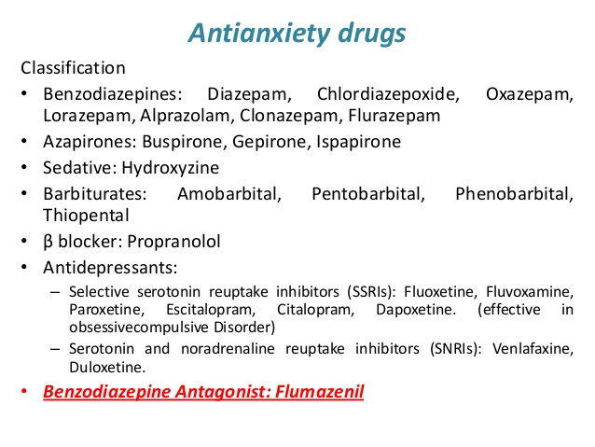
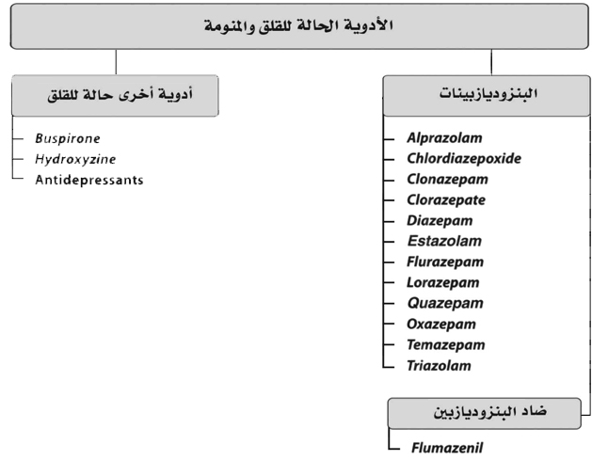

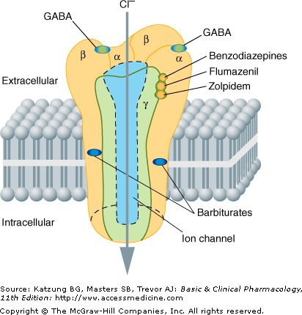

مشابهات البنزوديازيبينات
تشبه هذه الأدوية البنزوديازيبينات بتأثيراتها الفارماكولوجية حيث إنها تمارس تأثيراتها من خلال الارتباط بمستقبلات الغابا ولكنها تختلف عنها بالبنية الكيميائية.
المنومات المشابهة للبنزوديازيبينات الأشيع استعمالاً :
zolpidem زولبيدم
zopiclone زوبيكلون

الاستعمالات السريرية لل Barbiturates :
- يمكن استعمال barbiturates في :
- التخدير anesthesia : يستعمل thiopental وريدياً لبدء التخدير
- النوبات الاختلاجية : seizures مثل phenobarbital

